UC003 – Aprovar/reprovar ajusteN1

**Histórico de mudanças**

|  |  |  |  |
| --- | --- | --- | --- |
| **Data** | **Autor** | **Descrição** | **Versão** |
| 15/04/18 | Ananda Azevedo | Criação do documento | 0.1 |
|  |  |  |  |

**Sumário:**

Este caso de uso permite que os atores autentiquem-se no sistema, através de e-mail e senha, e obtenham acesso às funcionalidades de acordo com seus respectivos perfis de acesso.

**Atores:**

|  |  |
| --- | --- |
| **Ator** | **Descrição** |
| Coordenador de Curso | Usuário cadastrado para acesso ao SAH com perfil Coordenador de Curso. |
| Sistema SAH | O SAH – responsável pela autenticação e liberação das funcionalidades conforme o perfil de acesso do usuário ao sistema. |

**Pré-Condição:**

O ator deve estar devidamente cadastrado no SAH para acessar o sistema, com perfil Coordenador de Curso.

**Roteiro – Fluxo Básico:**

|  |  |
| --- | --- |
| **ID** | **Passo** |
| 1 | O caso de uso inicia após UC001. |
| 2 | O sistema exibe um dashboard com o resumo das solicitações de ajuste de horas para um período definido e status. |
| 3 | O Coordenador de Curso seleciona um dos ajustes com status “aguardando aprovação N1”. |
| 4 | O Coordenador de Curso terá opção para aprovar ou reprovar o ajuste e uma caixa de texto para incluir observações quando necessário. |
| 5 | Após selecionar a opção desejada o Coordenador de Curso deverá salvar as alterações.  Se aprovado, o ajuste segue o fluxo até o próximo nível de aprovação e terá seu status alterado para “aguardando aprovação N2”.  Se reprovado, o ajuste retorna para o trabalhador e terá seu status alterado para “reprovado”. |
| 7 | O caso de uso é encerrado. |

**Esboço de tela:**

**Dashboard:**

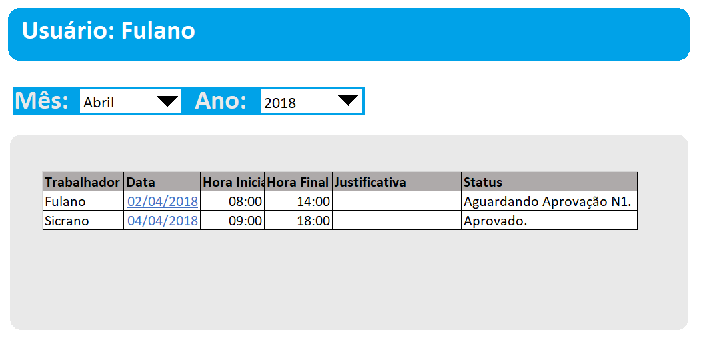

**Aprovação/Reprovação:**

